

**本科实验报告**

|  |  |
| --- | --- |
| 课程名称： | 数字逻辑设计 |
| 姓 名： | 刘思锐 |
| 学 院： | 计算机学院 |
| 系： | 计算机科学与技术 |
| 专 业： | 计算机科学与技术 |
| 学 号： | 3200102708 |
| 指导教师： | 马德 |

2021年11月22日

**浙江大学实验报告**

课程名称：数字逻辑设计

实验项目名称：Lab10 全加器、加减法器和ALU基本原理与设计

学生姓名：刘思锐 专业：计算机科学与技术 学号：3200102708

同组学生姓名：苏厚先 指导老师：马德

实验地点：东4 509 实验日期：2021年11月22日

**一、实验目的**

掌握锁存器与触发器构成的条件和工作原理

掌握锁存器与触发器的区别

掌握基本SR锁存器、门控SR锁存器、D锁存器、SR锁存器、D触发器的基本功能掌握基本SR锁存器、门控SR锁存器、D锁存器、SR锁存器存在的时序问题

**二、操作方法与实验步骤**

**2.1 任务一： 实现基本SR锁存器、门控SR锁存器、SR主从触发器并验证其功能和存在的时序问题**

（1）用图形方式设计基本SR锁存器。

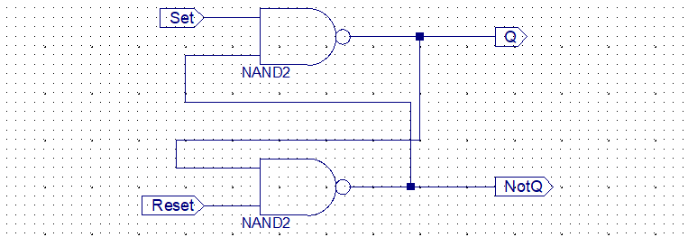

（2）用图形方式设计门控SR锁存器。

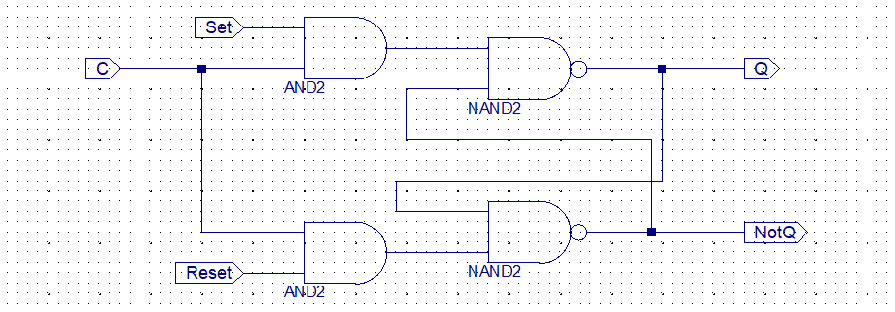

（3）用图形方式设计SR主从触发器。（CSR_Latch即(2)中设计的门控SR锁存器）

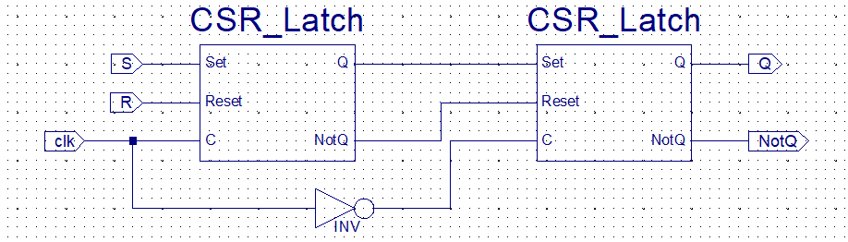

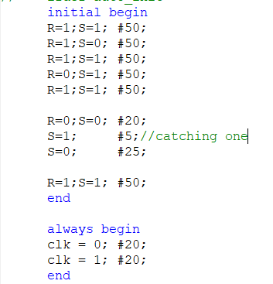

（4）编写仿真激励文件验证其功能并验证catching 1问题。可以观察到仿真波形中，因为黄线之前S信号的毛刺，黄线之后Q被错误的置为1。

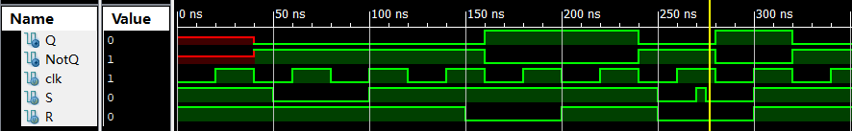

**2.2 任务二： 实现D锁存器和D触发器并验证其功能**

（1）用图形方式设计D锁存器。

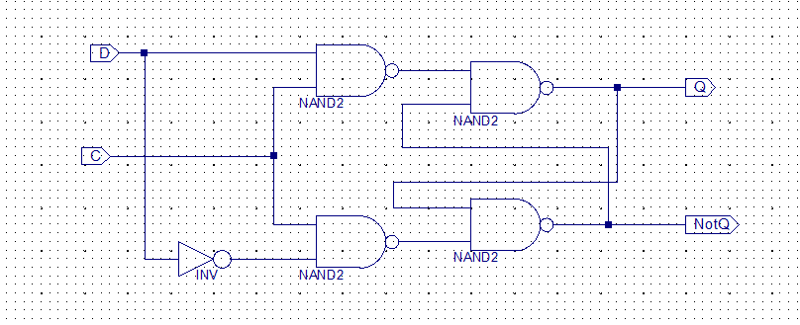

（2）用图形方式设计D触发器。

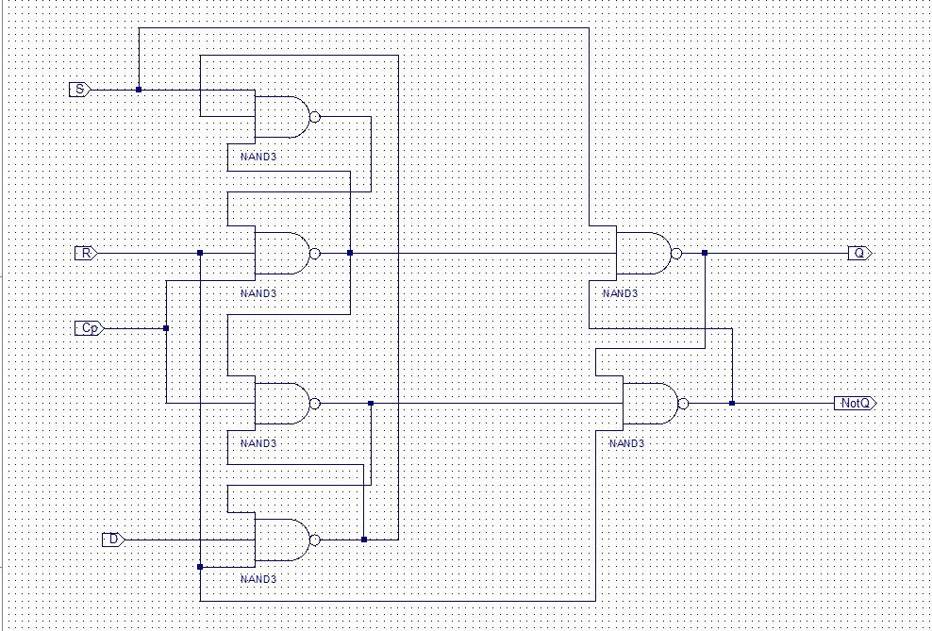

（4）编写仿真激励文件验证其功能。可以观察到其边沿触发特性。

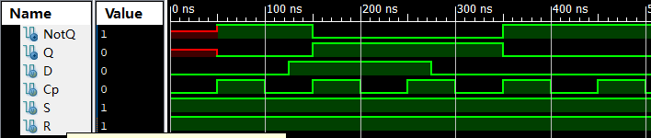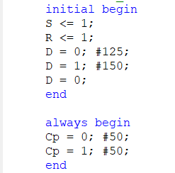

**三、讨论、心得**

本次实验比较简单，让我对上课所学的几种不同锁存器、触发器的功能、电气特性及内部原理有了更深的理解。